Høringssvar til Kommuneplan 2019 for Københavns Kommune

Stejlepladsen er et grønt område i Bådehavnsgade, som Københavns Borgerrepræsentation har besluttet at udpege til bebyggelse. Indtil 1. april 2019 var området fredet som en del af den såkaldte Kalvebodkilefredning, der har betydning for områdets dyreliv, især fugle. Vandet, der støder op til Stejlepladsen, er Natura 2000-område (Natura 2000-område N143 Vestamager og havet syd for) og er desuden underlagt EU's fuglebeskyttelsesdirektiv.

Hovedpunkter i mit høringssvar
• Det planlagte byggeri i Sydhavn harmonerer dårligt med intentionerne om at bevare byens historie, miljøer, arkitektur og grønne områder
• Jeg ønsker mere natur for mine skattekroner, ikke mindre, og ikke erstatningsnatur
• Jeg ønsker sammenhængende grønne områder
• Jeg ønsker beskyttelse af rekreative værdier
• Jeg ønsker det planlagte byggeri på Stejlepladsen stoppet
• Jeg ønsker én samlet og sammenhængende plan for områderne syd for jernbanestrækningen ved Bådsmands Gade
• Jeg ønsker at de planlagte byggeplaner på Stejlepladsen sættes på pause, minimum et år, for at sikre en kvalificeret og forsvarlig proces.

Bevaring af historie, miljø, grønne områder & mere natur
Jeg ser flere gode takter i den fremlagte kommuneplan, men desværre også en del indbyrdes modstridende målsætninger. Her tænker jeg først og fremmest på, at kommunen i forbindelse med byudvikling ønsker ”at passe på det særlige ved København, hvad enten det gælder byens historie, særlige miljøer, arkitektur eller de grønne områder” (s. 5), og at blive bæredygtig, blive CO2-neutral om 5-6 år og være en grøn by. Det er alt sammen mål, som jeg bifalder. At bebygge allerede eksisterende grønne områder som Stejlepladsen og Amager Fælled er imidlertid i direkte i modsætning til de fromme, grønne ønsker. Grøn og bynær natur bør bevares. Samtidig lægger kommuneplanen op til, at der skal etableres store og mellemstore grønne områder andre steder – for skatteborgernes penge vel at mærke. Jeg synes, det er en glimrende idé at etablere nye, grønne områder, men når man samtidig vil bebygge de eksisterende naturarealer, får københavnerne ikke mere natur for skattekronerne – de får bare noget andet natur. Ovenikøbet anlagt natur i stedet for den eksisterende, der i det store hele er natur, som i øjeblikket får lov til at passe sig selv, bortset fra lidt naturpleje med græssende dyr og lignende. Og særlige miljøer er sårbare over for massivt nybyggeri.
For mig er det centralt, at kommuneplanen også styrker Københavns udvikling som ”en mangfoldig by, med diversitet og tolerance” (s. 5). Det gælder udviklingen af København som en grøn by, og en byudvikling og arkitektur, som understøtter de forskellige områders og kvarterers særlige kvaliteter. Man skal kunne se, mærke, kende og lugte forskel på, om man er i Sydhavn, på Nørrebro, Vesterbro, Amager eller Brønshøj. Kommuneplan 2019 skal styrke denne mangfoldighed og bør være en rød tråd i byudviklingen.

Sammenhængende grønne forbindelser
Det er afgørende, at nuværende grønne områder bevares. Grønne områder er for os ikke primært ”grønne pletter”, men i høj grad grønne sammenhængende områder. De har betydning for de grønne områders rekreative værdi for københavnerne, men også for biodiversiteten, idet spredning og opretholdelse af arter vanskeliggøres, når naturen kun findes i afgrænsede pletter. I den nuværende byudvikling ødelægges denne sammenhæng, og det er afgørende, at Kommuneplan 2019 sikrer de sammenhængende grønne områder, som allerede eksister. Jeg skal her henvise til Fingerplanen 2018.
Da Jeg har særlig interesse i området omkring Bådehavnsgade, Fiskerhavnen og nærliggende grønne arealer vil jeg her koncentrere os om disse områder. Det er områderne fra Sydhavnstippen, Kalveboderne og ind til Søndermarken ved Frederiksberg Kommune. Disse sammenhængende områder omfatter:
1. Valbyparken
2. Den fredede del af Sydhavnstippen
3. Den øvrige del af Tippen som er et stort areal af samme vilde naturkarakter, som ikke er fredet 4. Stejlepladsen, som udgør en del af Tippen, og som er blevet affedet ved lov i foråret 2019
5. Det mindre selvgroede skovområde med stiforbindelse til Karens Minde-området, som indeholder park, dyrefolde og et bevaringsværdigt kulturhus
6. Den grønne akse med start fra Sjælør Boulevard gennem komponistkvarteret op mod Valby beplantet med store træer og med mulighed for en styrket biodiversitet i forbindelse med skybrudsikringen
7. Fortsættelsen over Vestre Kirkegård og videre til Carlsberg-området med forbindelse til Søndermarken og Frederiksberg Have

Disse områder har især for fuglelivet sammenhæng med Kalvebod Fælled og Amager Fælled.
Jeg ønsker at bevare og styrke de grønne områder. Hermed mener Jeg, at sammenhæng mellem dem skal bevares og så vidt muligt videreudvikles.

Én samlet og sammenhængende plan for områderne syd for jernbanestrækningen mellem Ny Ellebjerg Station og Amager
Dette område er kendetegnet ved;
• Et mindre afgrænset område rammet ind af jernbanen, Valbyparken, Fiskerhavnen og Kalvebodløbet
• Store sammenhængende, delvist fredede, grønne områder med stor diversitet og rekreative værdier, ikke bare for områdets beboere, men for hele bydelen som sådan
• Store kulturelle, men sårbare værdier, som beskrevet i forbindelse med Kommuneplan 2015 (https://kp15.kk.dk/artikel/kulturarv)
• Mindre erhverv, herunder erhvervsfiskeri og små håndværksvirksomheder i Fiskerhavnen
• En mangfoldighed af selvbyggeri
• En unik og bevaringsværdig sammenhængskraft mellem natur og beboelse

Da der er tale om et lille, afgrænset geografisk areal, er der mulighed for at sikre én samlet byudvikling, som tager afsæt i dette områdes særlige karakter.
Kommuneplan 2019 bør sikre, at byudviklingen her sker som én samlet og sammenhængende plan, og ikke, som der lægges op til, af flere usammenhængende planer og forløb, der ikke tænkes som ét system. Den nuværende proces lever ikke op til visionerne i ”en Verdensby med ansvar”.
En helhedsplan bør omfatte de nævnte grønne områder, herunder Stejlepladsen, og arealerne på begge sider af Bådehavnsgade. En helhedsplan giver mulighed for at udvikle områderne både nord og syd for Bådehavnsgade til en samlet bydel. Jeg foreslår, at en helhedsplan omfatter følgende principper
• At alle grønne områder bevares, herunder at der ikke bygges på Stejlepladsen
• At områdets ikke-grønne arealer omdannes til boligområde med mulighed for mindre erhverv
• At eksisterende, mindre erhverv herunder fiskerierhvervet i Fiskerhavnen ligeledes fastholdes
• At bebyggelse i kvarteret sker uden mellemkomst af developer-virksomheder
• At bebyggelsesprocenten på de arealer, der bebygges, holdes lav og ikke overstiger 40 %, og at maksimal bygningshøjde sættes til 10 meter
• At der holdes en friarealprocent på 100 %
• At de kulturelle værdier og den etablerede selvbyggeridentitet i Fiskerhavnen fastholdes og danner udgangspunkt for et byudviklingseksperiment, hvor mindre grupper af borgere selv tager ansvar for at bygge/udvikle boliger, gerne i en samskabelsesproces med kommunen, lokale foreninger, institutioner, virksomheder og de beboere, der allerede bor i området

Med hensyn til sidste • kan jeg henvise til en tysk byudviklings- og arkitekturbevægelse, kaldet Baugruppen (byggegrupper), der erfaringsmæssigt giver bygninger af høj og utraditionel arkitektonisk værdi, et levende bybillede og mangfoldige kvarterer. Jeg har dog visioner om et lidt mere vidtgående selvbyggerprojekt, idet det bør omfatte hele kvarteret på begge sider af Bådehavnsgade. Dette vil ligge i forlængelse af eksisterende i området – Fiskerhavnen, haveforeningerne og Thomas Koppel Alle.
Derfor skal jeg foreslå at den nuværende byudvikling for Stejlepladsen sættes på pause, og at Stejlepladsens fremtid indarbejdes som en del af én samlet plan for området.

Én samlet plan for dette område bør som sagt bygge på og ligge i forlængelse af områdets særlige kvaliteter.

Arkitekt Ulrik Fenger Mathiasson, har udarbejdet nedenstående grafik, der illustrerer hhv. de eksisterende byggeplaner og mit forslag til helhedsplan. Se bilaget på sidste side i dette dokument.

Rekreative værdier og stiforbindelser
Den rekreative værdi af området bør styrkes, bl.a. gennem et sammenhængende stisystem, som kan lette adgangen til området og de grønne områder. Det vil være til gavn for beboere i hele Sydhavnen og dermed også for københavnere som sådan. Områder som f.eks. bebyggelserne ved Sluseholmen og Teglholmen er kendetegnet ved tæt bebyggelse uden friarealer eller grønne områder. Området syd for jernbanen udgør allerede et særligt rekreativt område også for holmenes beboere. Styrkede stiforbindelser mellem holmene og Bådehavnsgade give bedre sammenhæng mellem ”nye” og ”gamle” Sydhavn.

BYUDVIKLINGEN OMKRING FISKERHAVNEN BØR TAGE AFSÆT I STEDETS KVALITETER

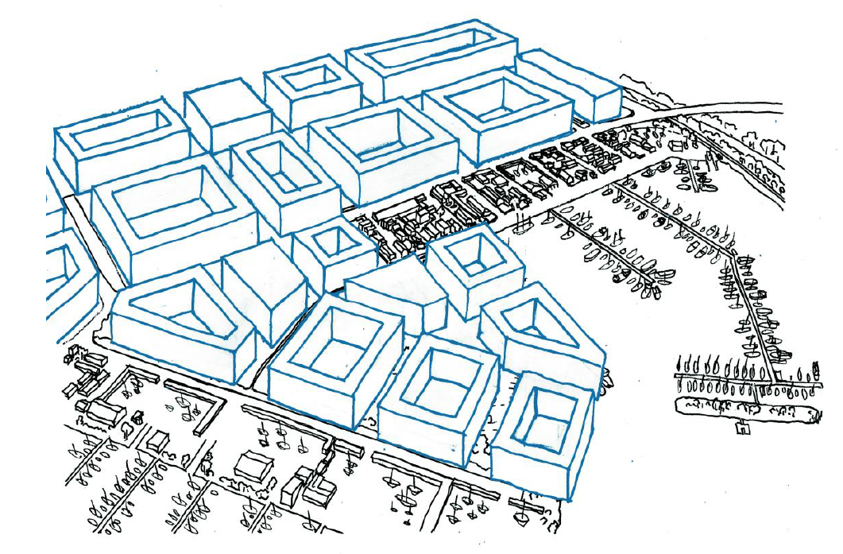

Hvis man i et særligt og sårbart område som Fiskerhavnen bygger “som man plejer” uden først at forstå stedet og skalaen, vil den unikke karakter og det værdifulde kulturmiljø, som alle ønsker at bevare, blegne og forsvinde.

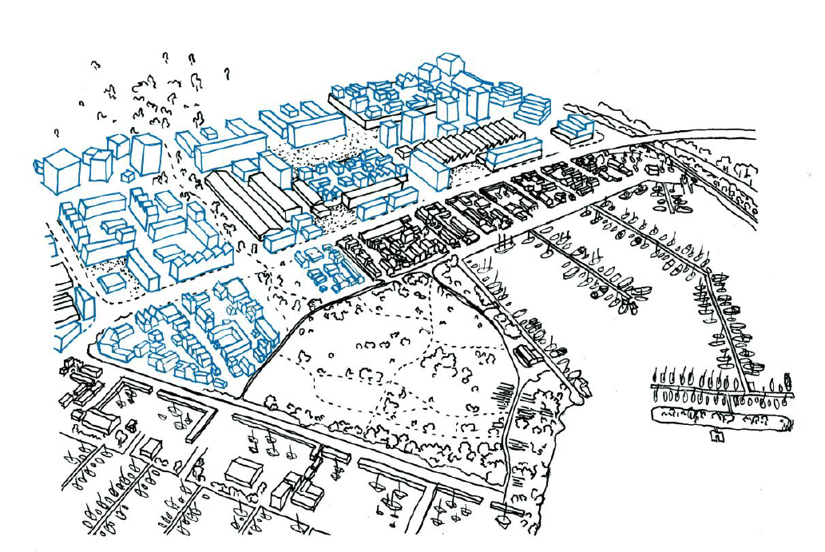

Hvis man derimod prøver at forstå det særlige, og hvis man bygger videre på alle kvaliteterne i området, vil man med den rigtige tone og bebyggelsesprocent kunne skabe et område, som er meget mere værd både for de nuværende og for de fremtidige beboere - og også for byen.

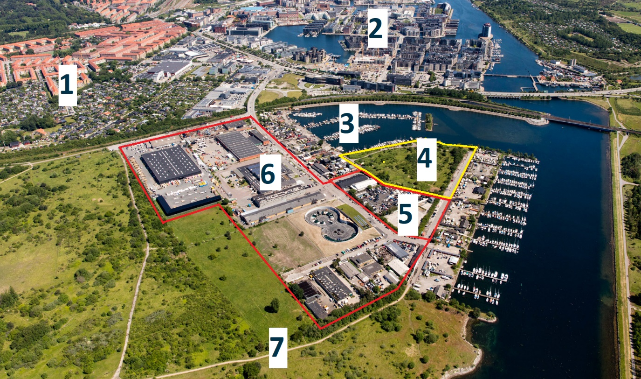

1.
Det gamle Sydhavn med store områder med selvbyggerområde (koloni- og nyttehaver)

2.
Det nye Sydhavnen

3.
Fiskerhavnen, men unik og bevaringsværdig kultur og miljø.

4.
Stejlepladsen, som kan omfattes af en samlet byplanlægning uden byggeri.

5.
Område øst for Bådhavnsgade som kan omfattes af en samlet byplanlægning

6.
Område vest for Bådhavnsgade som kan omfattes af en samlet byplanlægning

7.
Tippen, en del af det sammenhængende naturområde med stor biodiversitet og rekreativ karakter

